第一章 宇宙中的地球
第四节 地球的圈层结构
课程标准：运用示意图，说明地球的圈层结构。
（2020年合格考）
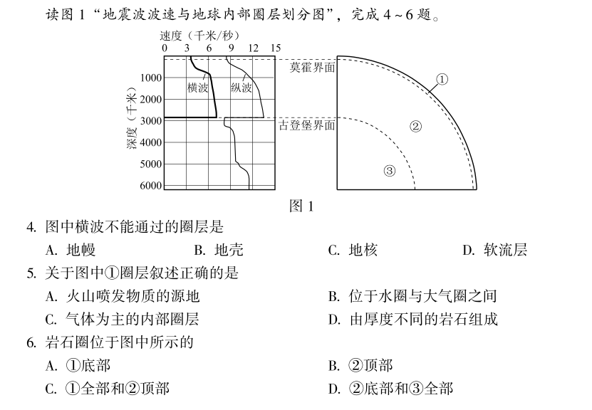
（2019年合格考）
读图2“某同学制作的地球圈层结构模型的照片”，完成5～6题。
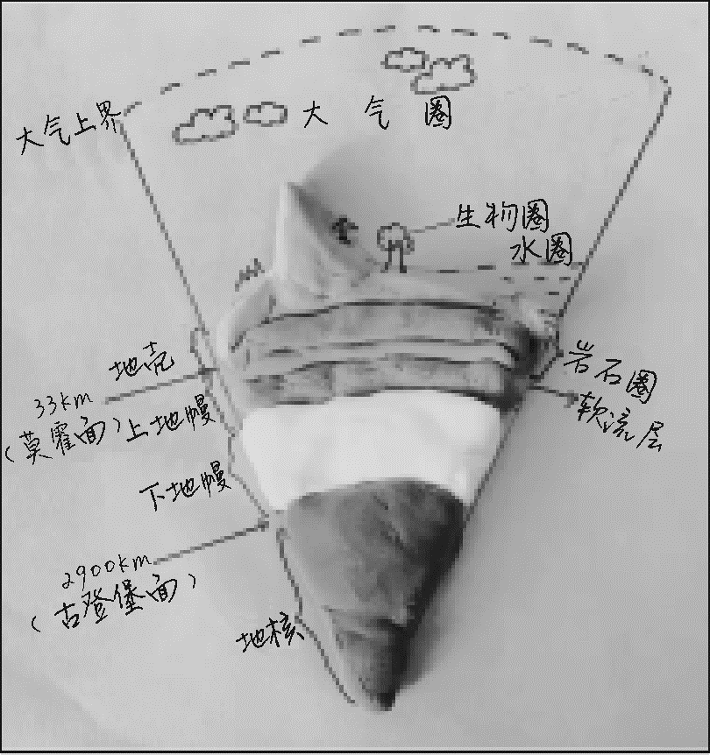
5．对各圈层位置的正确描述是
图2
A．生物圈位于地壳内部
B．地核位于莫霍面以上
C．软流层位于岩石圈的内部
D．地幔位于地壳和地核之间
6．关于图中各圈层特点的正确叙述是
A．岩石圈由厚度相同的岩石组成
B．水圈是连续但不规则的圈层
C．地壳是厚度最大的地球圈层
D．大气圈的组成物质分布均匀

（2019年会考）
2018年10月3日，印度尼西亚的索普坦火山爆发，炽热岩浆倾泻而出，火山灰直冲云霄。据此完成8～10题。
8. 索普坦火山喷发的岩浆来自地球圈层中的
A. 岩石圈 B. 地壳 C．软流层 D. 地核
9．印度尼西亚火山活动频繁，是因为其位于（旧教材内容，可暂时忽略）
A．板块内部 B．板块交界处 C．大陆边缘 D．海陆交界处
10．实时监测火山灰飘移情况主要应用的地理信息技术是
A．遥感技术 B．全球定位系统 C．数字地球 D．地理信息系统

（2018年合格考）
地球是一个具有圈层结构的天体，可以分为地核、地幔、地壳、生物圈、水圈、大气圈六个圈层。读图1“某同学手绘的地球圈层结构示意图”，完成1～3题。
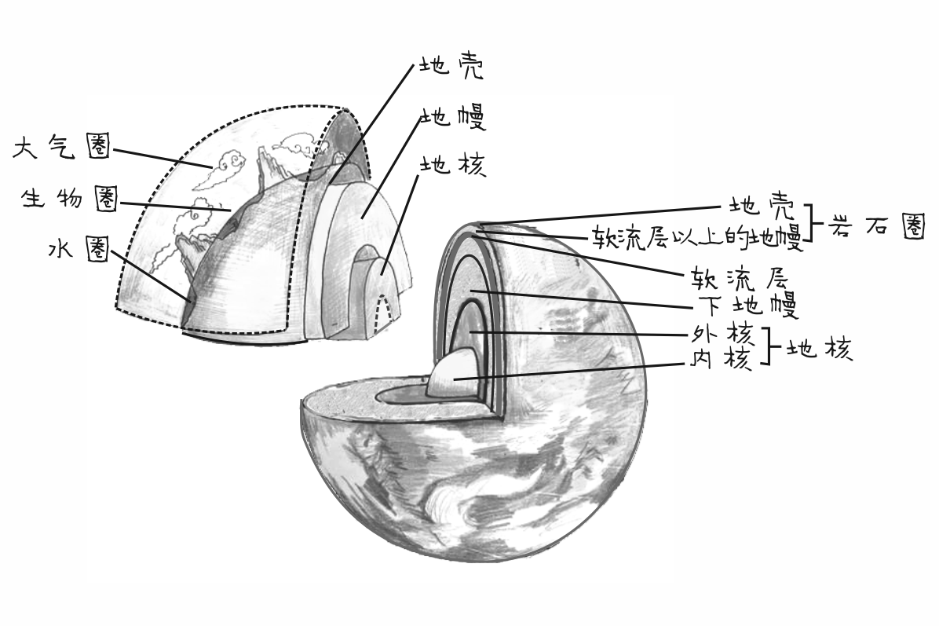
图1

1. 与地幔相邻的地球圈层是
A. 地核、地壳 B. 大气圈、水圈 C. 生物圈、水圈 D. 地壳、大气圈
2. 关于图中各圈层特点的正确叙述是
A. 地壳是厚度最大的地球圈层 B. 生物圈属于地球的内部圈层
C. 水圈是连续但不规则的圈层 D. 岩石圈由厚度相同的岩石组成

（2018年夏季会考）
2018年2月17日,在墨西哥发生7.1级地震，震源深度10千米。据此完成12～14题。
12．本次地震震源位于
A．软流层 B．岩石圈 C．下地幔 D．外地核
13．墨西哥地震多发，是因为其位于
A．板块内部 B．海陆交界处 C．海洋内部 D．板块交界处
14．监测地震灾情主要应用的地理信息技术是
A．全球定位系统 B．遥感技术
C．地理信息系统 D．数字地球

（2018年春季会考）
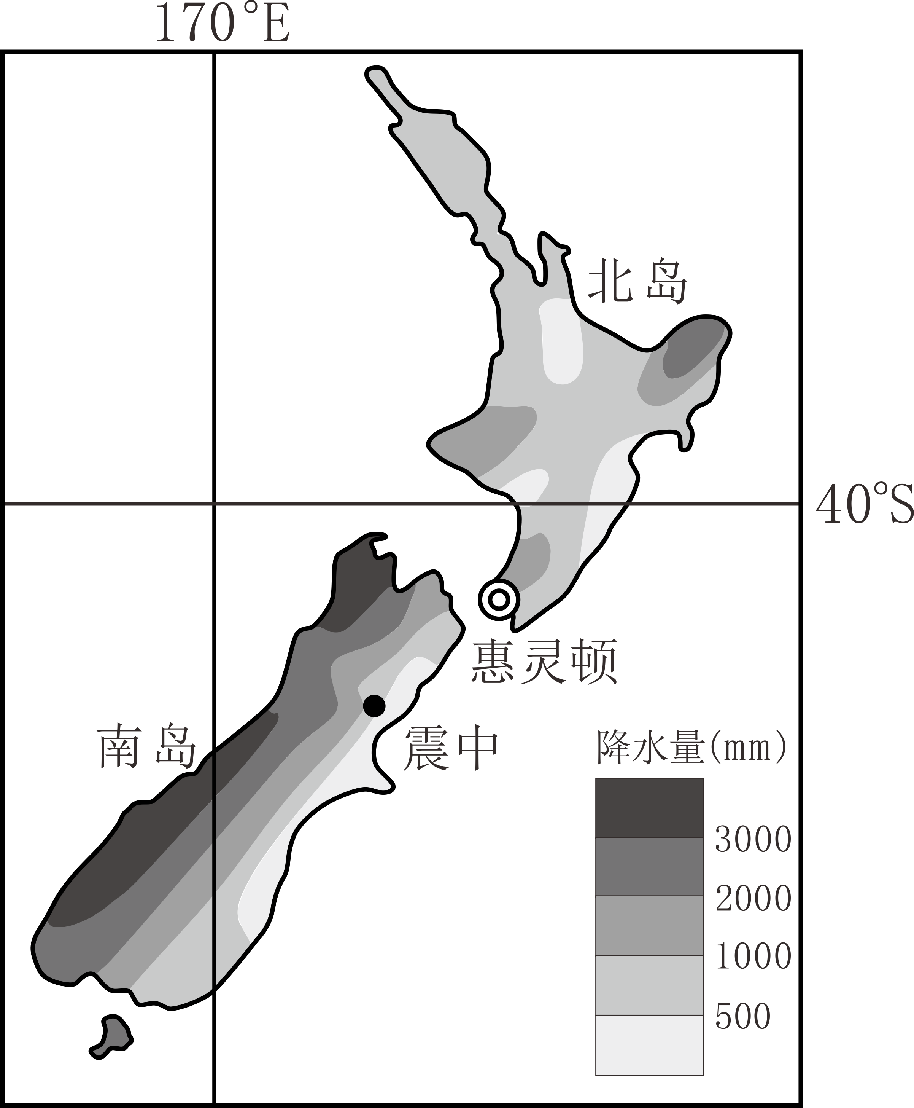
当地时间2016年11月14日，新西兰南岛发生了7.5级地震，震源深度15千米。读图2，完成10～12题。
图2
10．本次地震震源位于
A．软流层 B．岩石圈
C．下地幔 D．外地核
11．新西兰地震多发，是因为其位于
A．板块内部 B．海陆交界处
C．海洋内部 D．板块交界处
12．影响新西兰南岛降水特点的气压带或风带是
A．中纬西风带 B．赤道低气压带
C．东北信风带 D．极地高气压带

